協和發電廠青少年水上安全夏令營計畫(109年)
一、宗 旨：推動主動關懷電廠周邊地區民眾福祉，提倡水上安全教育，使人人會游泳，人人會救生，並推廣急救常識及正確的節能減碳觀念。
二、主辦單位：協和發電廠
三、指導單位：基隆市政府
四、承辦單位：基隆市雨港救生防溺推廣協會
五、協辦單位：基隆市議會、台電協和電廠協和志工服務團隊、基隆市消防局、基隆市警察局少年隊
六、參加對象：民國97年至99年出生者。
七、參加人數： 80人，額滿為止。
八、活動時間： 109年 8月15日、16日（星期六、日）。
九、活動地點：協和發電廠勵進中心、協和電廠游泳池。
十、活動器材：由協和發電廠及基隆市雨港救生防溺推廣協會提供各項活動之器材。
十一、個人應備物品：泳裝、泳鏡、大浴巾、防曬油、口罩 (響應環保請自備餐具) 。
泳帽及T恤由主辦單位提供。
十二、活動內容：依課表實施。
十三、師 資：由中華民國紅十字會急救或水上安全合格之教練，以及義務免費提供教學服務
之社會人士。
十四、報名時間：即日起至7月24日止額滿停收。（上午9~11時、下午2~4時）
十五、報名地點：請家長攜帶私章、戶口名簿至下列地點報名。
（一）基隆市雨港救生防溺推廣協會
地址：基隆市孝二路39號507室。電話：2427-0868
（二）台灣電力公司協和發電廠。地址：基隆市文化路80號。
供應組公關課：周昱辰先生、黃貴真小姐。電話：2424-8111#576
十六、注意事項：報名時請填寫健康良好切結書一份存查；並請確實填寫學員身高體重，
以便統計衣物尺寸。
十七、報名費用：報名時必須繳交保證金500元，兩天課程全勤者於結訓時全額退還，
缺課者則沒收保證金。
十八、其他：
（一）本次活動免費提供教材、飲水、午餐、及公共意外責任險。
（二）請家長於8月15日、16日，早上7點30分送學員到本廠廠區內藍綠倉庫前停車場
(請依本廠指標行進)，由本廠工作人員引導集合，當日下午5時請至同一地點接回。
（三）參加者由主辦單位提供泳帽、短褲、T恤、背包、遮陽帽、短襪、浮板。
（四）全勤者由主辦單位頒發結業證書。
十九、緊急送醫單位：基隆長庚醫院，若有異動另行通知。
二十、活動如遇颱風或其他不可抗力之天災，主辦單位以學員安全為考量，有權決定延期或取消。
廿一、因應新冠肺炎疫情，配合中央防疫措施規定，學員於每日報到時，請配合量測體溫及做手部消毒，並隨時保持室內1.5公尺、室外1公尺以上之社交距離。
另外，所有室內活動均須全程配戴口罩(請學員自備)，請參加學員務必確實遵守，其他相關事項依最新防疫規定辦理。
廿二、本簡章未盡事宜於開課時另訂之。
協和發電廠109年度青少年水上安全夏令營課程表
8月15日(星期六)
時間 | 課目 | 地點 | 主持人
07:40  08:00 | 集 合 | 協和電廠廠區內  藍綠倉庫前停車場 | 小隊輔  雨港救生協會
08:00  08:30 | 報 到 | 協和電廠勵進中心 | 小隊輔  雨港救生協會
08:30  09:00 | 開訓典禮  介紹來賓 | 協和電廠勵進中心 | 蘇鵬志 廠長
09:00  09:40 | 電廠簡介  及有獎徵答 | 協和電廠勵進中心 | 王柏智  周昱辰  陳奕亭
09:40  10:10 | 防溺防震宣導 | 協和電廠勵進中心 | 消防局中山分隊
10:10  11:00 | 反毒宣導 | 協和電廠勵進中心 | 警察局少年隊
11:10  12:00 | 急救常識  簡易包紮 | 協和電廠勵進中心 | 林容秀教練
12:00  13:00 | 午 餐 | 協和電廠勵進中心 | 協和電廠志工服務團及小隊輔
13:10  13:20 | 戲水十戒、救溺五招  宣導短片 | 協和電廠勵進中心 | 雨港救生協會
13:50  14:20 | 基本救生示範 | 協和電廠游泳池 | 雨港救生協會
14:20  16:30 | SUP基本操作教學 | 協和電廠游泳池 | 雨港救生協會
16:45  17:00 | 賦 歸 | 協和電廠廠區內  藍綠倉庫前停車場 | 小隊輔  雨港救生協會
協和發電廠109年度青少年水上安全夏令營課程表
8月16日(星期日)
時間 | 課目 | 地點 | 主持人
07:50  08:10 | 集 合 | 協和電廠廠區內  藍綠倉庫前停車場 | 小隊輔  雨港救生協會
08:20  08:40 | 雨港救生協會簡介 | 協和電廠游泳池 | 雨港救生協會  游秋雲隊長
09:00  09:30 | 自救求生示範 | 協和電廠游泳池 | 雨港救生協會
09:30  12:00 | SUP分組接力競賽 | 協和電廠游泳池 | 雨港救生協會
12:00  13:00 | 午 餐 | 協和電廠勵進中心 | 協和電廠志工服務團及小隊輔
13:10  14:30 | 基本繩結訓練 | 協和電廠勵進中心 | 連榮輝教練
14:40  15:50 | 派對有氧 | 協和電廠勵進中心 | 鍾聖芬老師
16:10  16:40 | 結業式 | 協和電廠勵進中心 | 協和電廠志工服務團及小隊輔
16:45  17:00 | 賦 歸 | 協和電廠廠區內  藍綠倉庫前停車場 | 小隊輔  雨港救生協會

協和發電廠辦理109年青少年水上安全夏令營計畫報名表
姓名 |  |  |  |  |  |  | 性別 |  |  |  |  |  | 身高 |  |  |  | 體重
身分證字號 |  |  |  |  |  |  |  |  |  |  |  |  | 出生年月日 |  | 年 月 日
就讀學校 |  |  |  |  |  |  | 年級 |  |  |  |  |  | 素食否？ (素食者請打ˇ)
住址 |  |  |  |  |  |  |  |  |  |  |  |  |  | 電話
游泳能力  請打ˇ | A. 完全不會 |  |  |  |  | B. 會25公尺 |  |  |  |  |  |  | C. 會50公尺 |  |  |  | D.會50公尺以上
緊急聯絡人： 電話：(公) (宅)：

兩者關係： 手機：

住 址：
- 報名請依表詳填，另填寫「健康良好切結書」一份存查。

………………………………………………………………………………
健 康 良 好 切 結 書
本人子女 志願參加109年青少年水上安全夏令營，身體健康良好，無心臟病或高血壓等高危險病情，倘若因此而發生意外，本人願自負完全責任，概與主辦單位無關，口說無憑，特立此書為據。
立書人（監護人）： 簽章
身分證字號：
住 址：
電 話：（公） (宅）
中 華 民 國 109年 月 日

青少年水上安全夏令營學員上課須知
一、活動日期於8月15、16日，請家長於上午7點30分送學員至
本廠藍綠倉庫前停車場集合，辦理報到事宜，請勿遲到。
二、請家長於每天下午5點至上午原集合點接回學員。
三、個人應備妥：響應環保請自備口罩、餐具、泳裝、泳鏡、大浴巾、
防曬油，主辦單位提供帽子、T恤、短褲及泳帽。
四、本次活動主要宣導水上安全觀念，教導水上基本救生技能，使不會游泳者也能自救、救人，並不是一般之游泳班。
五、上課時請務必準時報到，不可大聲喧嘩，必須服從教練及管理人員之指導。不服從教練及管理人員之指導者，即通知家長，取消其參加資格，保證金不予退還。
六、受訓兩天全勤者，保證金500元全額退還，缺課則予沒收，不得異議。
七、請遵守規定，注意個人安全。步行或搭乘公車的學員，下課後立即返家，不可私自在外逗留，以確保安全。
八、緊急送醫單位：基隆長庚醫院。若有異動另行通知。
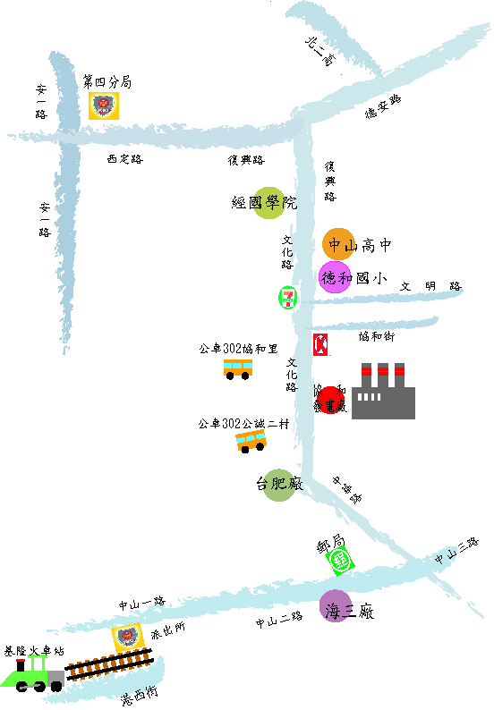
夏令營路線圖

